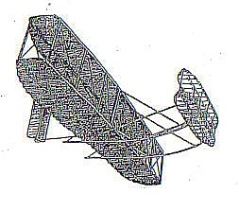 |  |  | odborná společnost letecká  české republiky skupina dějin čs. letectví  zakládající člen českého svazu vědeckotechnických společností  czech aeronautical society
program – 1. pololetí 2012

19.1. Ing. LACINA Vladimír  pilot horkovzdušných balónů  Současná česká vzduchoplavba |  |  |  | 19.4. Ing. SCHÜTZNER Miroslav zkušební pilot  Zkušební létání
16.2. PHDr. IAAM SÝKORA Jaroslav  pilot a vědecký pracovník  MARS 500 a krizové situace za letu |  |  |  | 17.5. BARTÁČEK Jaroslav  technik RL  Nehody v československém letectvu od roku 1945
15.3. Ing. Nohel Vítězslav  stíhací pilot  Jak se létá MiG-23 nadzvukem |  |  |  | 21.6. Matějíček Luděk  předseda UL klubu, letecký historik  Letecká továrna a základna Cheb za druhé světové války
besedy se konají vždy ve čtvrtek od 17:00 hodin v PROSTORÁCH DOPRAVNÍ FAKULTY ČVUT Albertov Horská 3,128 00 Praha 2,. VSTUPNÉ DOBROVOLNÉ!

spojení ze středu města Prahy Termíny pro 2.pololetí: 20.9.,18.10.,15.11., 13.12.
metro b stanice Karlovo náměstí přestup na TRAM linka 18 nebo 24 do zast. ALBERTOV
metro A stanice Můstek přestup na TRAM linka 24 do zast. ALBERTOV |  |  |  |  | 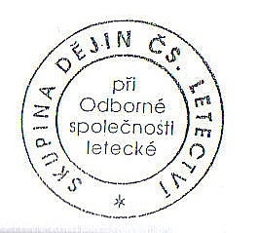
metro C stanice I.P.PAVLOVA přestup na tram 4, 10, 16 do zast MORÁŇ přestup na TRAM linka 18 nebo 24 do zast. ALBERTOV
změny programu jsou vyhrazeny!
garantem besed je Jiří Barda a Ivan Šípek kontakt: 227 010 291,733 595 574 předseda: Jiří Barda kontakt: 606 450 704
POZOR – změna místa konání

ne Hotel Duo ale Dopravní fakulta ČVUT na Albertově, Horská 3, Praha 2

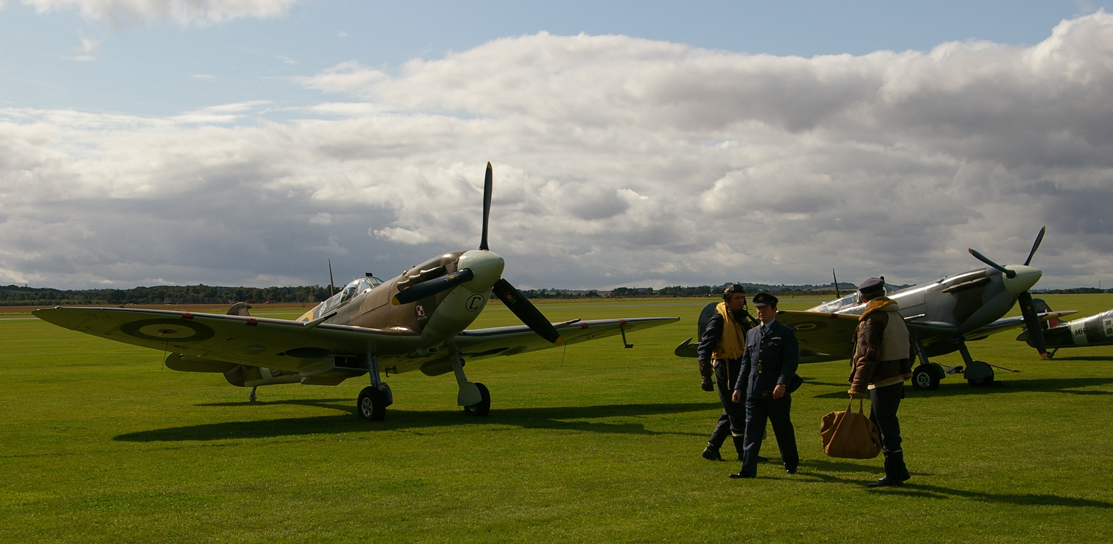

PF 2012

